证书预约邮寄操作指南

① 用手机支付宝程序扫描下方二维码；



②进入“豫事办”界面，点击登录；

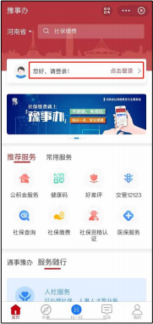

www.hnrsks.cn

③选择“随行服务-人社服务”

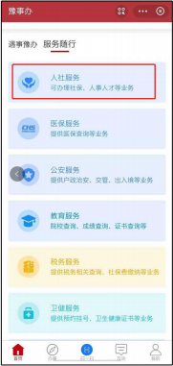

④选择“证书邮寄补办”

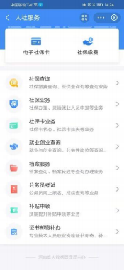
⑥确认身份证信息无误，点击“下一步”



⑤选择“证书邮寄”

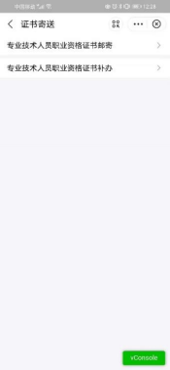
⑦选择需要邮寄的证书（一单
选择一本证书）， 点击“确定”

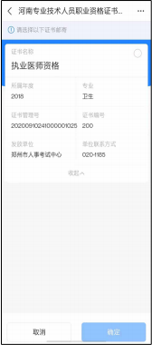

⑧添加收件地址， 地址簿填写完成后点击“保存并使用”， 最后完成阅读服务协

议和隐私协议并点击“提交订单”。
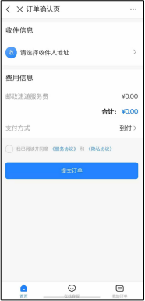
⑨订单提交成功




⑨点击查看订单或者在首页可查
看提交过的订单

